Sistema de riego inteligente
Informe científico generado automáticamente a partir del conjunto de datos cargado manualmente y de la ejecución real del flujo.

Resumen ejecutivo
Se analizaron 15,289 registros útiles. El mejor modelo persistido es MLP. Se excluyeron 0 filas con result=2 por corresponder a exceso de agua en el estudio binario.
Friedman detecta diferencias globales entre los modelos; el resultado no identifica por sí solo qué pares difieren. t pareada: 10/10 comparaciones significativas. Wilcoxon: 0/10 significativas tras Holm.

Modelo y configuración
Nombre del modelo: MLP
Versión del modelo: 20260720-102331
Pliegues: 5
Pliegues solicitados: 5
Modo rápido: False
Épocas: 30
Columnas de entrada: ['temperature', 'humidity', 'moi', 'soil_type', 'crop_stage', 'crop_id']

Comparación de modelos
Modelo | Exactitud | Precisión | Sensibilidad | F1 | ROC-AUC | Entrenamiento (s) | Inferencia P95 (s)
MLP | 0.9990189666448659 | 0.9975961538461539 | 1.0 | 0.9987966305655837 | 0.9999924684950503 | 16.75697240000045 | 0.1810229849997541
DNN | 0.9885546108567691 | 0.9975328947368421 | 0.97429718875502 | 0.9857781389678992 | 0.9998564583762518 | 27.662161600000218 | 0.15874415000012052
RBF | 0.9669718770438195 | 0.9650406504065041 | 0.9534136546184739 | 0.9591919191919192 | 0.995404895921247 | 15.823416799999904 | 0.15846338000001198
CNN_MLP | 0.9601046435578809 | 0.9390148553557467 | 0.9646586345381526 | 0.9516640253565769 | 0.9922806504562098 | 26.80004689999987 | 0.1427516249999826
LSTM_MLP | 0.9545454545454546 | 0.9313572542901716 | 0.9590361445783132 | 0.9449940641076375 | 0.9911859240602786 | 55.928787300000295 | 0.19674057000006542

Pruebas estadísticas
t de Student pareada: compara la diferencia media de F1 entre modelos en los mismos pliegues. Wilcoxon: alternativa no paramétrica pareada. Friedman: contraste global para tres o más modelos. Holm controla el error por comparaciones múltiples.
Friedman detecta diferencias globales entre los modelos; el resultado no identifica por sí solo qué pares difieren. t pareada: 10/10 comparaciones significativas. Wilcoxon: 0/10 significativas tras Holm.

Friedman
{
"Estadístico": 20.0,
"Valor p": 0.0004993992273873336,
"Grados de libertad": 4,
"W de Kendall": 1.0,
"Significativo": true,
"Hipótesis nula": "Los modelos tienen el mismo rendimiento mediano por fold.",
"Interpretación": "p=0.00050 < 0.05: se rechaza H0 y hay diferencias globales entre los 5 modelos; Friedman no identifica por sí solo qué pares son diferentes, por eso se revisan t pareada y Wilcoxon."
}

t de Student pareada
[
{
"Modelo A": "CNN_MLP",
"Modelo B": "DNN",
"n": 5,
"Diferencia media": -0.03652546751202133,
"Desviación de la diferencia": 0.009298421836638798,
"Grados de libertad": 4,
"IC95% inferior": -0.048070983146687445,
"IC95% superior": -0.02497995187735521,
"d de Cohen pareado": -3.9281362099640544,
"Dirección": "may be lower",
"Estadístico t": -8.783579590358013,
"Valor p": 0.0009264871587921003,
"Valor p (Holm)": 0.006485410111544702,
"Significativo": true,
"Hipótesis nula": "La diferencia media de F1 entre los dos modelos es igual a cero.",
"Interpretación": "p ajustado=0.00649 < 0.05: diferencia media significativa; CNN_MLP may be lower que DNN en F1 por fold."
},
{
"Modelo A": "CNN_MLP",
"Modelo B": "LSTM_MLP",
"n": 5,
"Diferencia media": 0.016325631238080885,
"Desviación de la diferencia": 0.009707655824434284,
"Grados de libertad": 4,
"IC95% inferior": 0.004271984493927754,
"IC95% superior": 0.028379277982234018,
"d de Cohen pareado": 1.681727446186244,
"Dirección": "may be higher",
"Estadístico t": 3.7604568892995607,
"Valor p": 0.019767061423669054,
"Valor p (Holm)": 0.026312425818058746,
"Significativo": true,
"Hipótesis nula": "La diferencia media de F1 entre los dos modelos es igual a cero.",
"Interpretación": "p ajustado=0.02631 < 0.05: diferencia media significativa; CNN_MLP may be higher que LSTM_MLP en F1 por fold."
},
{
"Modelo A": "CNN_MLP",
"Modelo B": "MLP",
"n": 5,
"Diferencia media": -0.04553809843925645,
"Desviación de la diferencia": 0.007787639268258343,
"Grados de libertad": 4,
"IC95% inferior": -0.05520772974965074,
"IC95% superior": -0.03586846712886216,
"d de Cohen pareado": -5.84748431079304,
"Dirección": "may be lower",
"Estadístico t": -13.075372416296743,
"Valor p": 0.00019750904604531812,
"Valor p (Holm)": 0.0017236442931089723,
"Significativo": true,
"Hipótesis nula": "La diferencia media de F1 entre los dos modelos es igual a cero.",
"Interpretación": "p ajustado=0.00172 < 0.05: diferencia media significativa; CNN_MLP may be lower que MLP en F1 por fold."
},
{
"Modelo A": "CNN_MLP",
"Modelo B": "RBF",
"n": 5,
"Diferencia media": -0.012570250808380368,
"Desviación de la diferencia": 0.005879416565109121,
"Grados de libertad": 4,
"IC95% inferior": -0.019870510687719202,
"IC95% superior": -0.005269990929041535,
"d de Cohen pareado": -2.1380098976108295,
"Dirección": "may be lower",
"Estadístico t": -4.78073546762518,
"Valor p": 0.008770808606019581,
"Valor p (Holm)": 0.026312425818058746,
"Significativo": true,
"Hipótesis nula": "La diferencia media de F1 entre los dos modelos es igual a cero.",
"Interpretación": "p ajustado=0.02631 < 0.05: diferencia media significativa; CNN_MLP may be lower que RBF en F1 por fold."
},
{
"Modelo A": "DNN",
"Modelo B": "LSTM_MLP",
"n": 5,
"Diferencia media": 0.05285109875010221,
"Desviación de la diferencia": 0.013633175268861125,
"Grados de libertad": 4,
"IC95% inferior": 0.03592327583755543,
"IC95% superior": 0.06977892166264898,
"d de Cohen pareado": 3.8766536560867695,
"Dirección": "may be higher",
"Estadístico t": 8.668461100233108,
"Valor p": 0.000974545750343073,
"Valor p (Holm)": 0.006485410111544702,
"Significativo": true,
"Hipótesis nula": "La diferencia media de F1 entre los dos modelos es igual a cero.",
"Interpretación": "p ajustado=0.00649 < 0.05: diferencia media significativa; DNN may be higher que LSTM_MLP en F1 por fold."
},
{
"Modelo A": "DNN",
"Modelo B": "MLP",
"n": 5,
"Diferencia media": -0.009012630927235121,
"Desviación de la diferencia": 0.004725047361443869,
"Grados de libertad": 4,
"IC95% inferior": -0.014879552125747663,
"IC95% superior": -0.0031457097287225797,
"d de Cohen pareado": -1.9074159977268592,
"Dirección": "may be lower",
"Estadístico t": -4.265111832287841,
"Valor p": 0.013000588420220626,
"Valor p (Holm)": 0.026312425818058746,
"Significativo": true,
"Hipótesis nula": "La diferencia media de F1 entre los dos modelos es igual a cero.",
"Interpretación": "p ajustado=0.02631 < 0.05: diferencia media significativa; DNN may be lower que MLP en F1 por fold."
},
{
"Modelo A": "DNN",
"Modelo B": "RBF",
"n": 5,
"Diferencia media": 0.02395521670364096,
"Desviación de la diferencia": 0.006565981763988741,
"Grados de libertad": 4,
"IC95% inferior": 0.015802473534433696,
"IC95% superior": 0.03210795987284822,
"d de Cohen pareado": 3.648383069691699,
"Dirección": "may be higher",
"Estadístico t": 8.158032551789994,
"Valor p": 0.001228886877069979,
"Valor p (Holm)": 0.006485410111544702,
"Significativo": true,
"Hipótesis nula": "La diferencia media de F1 ent
- p ajustado=0.00649 < 0.05: diferencia media significativa; CNN_MLP may be lower que DNN en F1 por fold.
- p ajustado=0.02631 < 0.05: diferencia media significativa; CNN_MLP may be higher que LSTM_MLP en F1 por fold.
- p ajustado=0.00172 < 0.05: diferencia media significativa; CNN_MLP may be lower que MLP en F1 por fold.
- p ajustado=0.02631 < 0.05: diferencia media significativa; CNN_MLP may be lower que RBF en F1 por fold.
- p ajustado=0.00649 < 0.05: diferencia media significativa; DNN may be higher que LSTM_MLP en F1 por fold.
- p ajustado=0.02631 < 0.05: diferencia media significativa; DNN may be lower que MLP en F1 por fold.
- p ajustado=0.00649 < 0.05: diferencia media significativa; DNN may be higher que RBF en F1 por fold.
- p ajustado=0.00172 < 0.05: diferencia media significativa; LSTM_MLP may be lower que MLP en F1 por fold.
- p ajustado=0.00649 < 0.05: diferencia media significativa; LSTM_MLP may be lower que RBF en F1 por fold.
- p ajustado=0.00058 < 0.05: diferencia media significativa; MLP may be higher que RBF en F1 por fold.

Wilcoxon con Holm
[
{
"Modelo A": "CNN_MLP",
"Modelo B": "DNN",
"n": 5,
"Diferencia media": -0.03652546751202133,
"Desviación de la diferencia": 0.009298421836638798,
"Grados de libertad": 4,
"IC95% inferior": -0.048070983146687445,
"IC95% superior": -0.02497995187735521,
"d de Cohen pareado": -3.9281362099640544,
"Dirección": "may be lower",
"Estadístico": 0.0,
"Suma de rangos positivos": 0.0,
"Suma de rangos negativos": 15.0,
"n no nulo": 5,
"Efecto rango-biserial": -1.0,
"Valor p": 0.0625,
"Valor p (Holm)": 0.625,
"Significativo": false,
"Hipótesis nula": "La distribución de las diferencias pareadas está centrada en cero.",
"Interpretación": "p ajustado=0.62500 >= 0.05: Wilcoxon no detecta una diferencia significativa entre CNN_MLP y DNN."
},
{
"Modelo A": "CNN_MLP",
"Modelo B": "LSTM_MLP",
"n": 5,
"Diferencia media": 0.016325631238080885,
"Desviación de la diferencia": 0.009707655824434284,
"Grados de libertad": 4,
"IC95% inferior": 0.004271984493927754,
"IC95% superior": 0.028379277982234018,
"d de Cohen pareado": 1.681727446186244,
"Dirección": "may be higher",
"Estadístico": 0.0,
"Suma de rangos positivos": 15.0,
"Suma de rangos negativos": 0.0,
"n no nulo": 5,
"Efecto rango-biserial": 1.0,
"Valor p": 0.0625,
"Valor p (Holm)": 0.625,
"Significativo": false,
"Hipótesis nula": "La distribución de las diferencias pareadas está centrada en cero.",
"Interpretación": "p ajustado=0.62500 >= 0.05: Wilcoxon no detecta una diferencia significativa entre CNN_MLP y LSTM_MLP."
},
{
"Modelo A": "CNN_MLP",
"Modelo B": "MLP",
"n": 5,
"Diferencia media": -0.04553809843925645,
"Desviación de la diferencia": 0.007787639268258343,
"Grados de libertad": 4,
"IC95% inferior": -0.05520772974965074,
"IC95% superior": -0.03586846712886216,
"d de Cohen pareado": -5.84748431079304,
"Dirección": "may be lower",
"Estadístico": 0.0,
"Suma de rangos positivos": 0.0,
"Suma de rangos negativos": 15.0,
"n no nulo": 5,
"Efecto rango-biserial": -1.0,
"Valor p": 0.0625,
"Valor p (Holm)": 0.625,
"Significativo": false,
"Hipótesis nula": "La distribución de las diferencias pareadas está centrada en cero.",
"Interpretación": "p ajustado=0.62500 >= 0.05: Wilcoxon no detecta una diferencia significativa entre CNN_MLP y MLP."
},
{
"Modelo A": "CNN_MLP",
"Modelo B": "RBF",
"n": 5,
"Diferencia media": -0.012570250808380368,
"Desviación de la diferencia": 0.005879416565109121,
"Grados de libertad": 4,
"IC95% inferior": -0.019870510687719202,
"IC95% superior": -0.005269990929041535,
"d de Cohen pareado": -2.1380098976108295,
"Dirección": "may be lower",
"Estadístico": 0.0,
"Suma de rangos positivos": 0.0,
"Suma de rangos negativos": 15.0,
"n no nulo": 5,
"Efecto rango-biserial": -1.0,
"Valor p": 0.0625,
"Valor p (Holm)": 0.625,
"Significativo": false,
"Hipótesis nula": "La distribución de las diferencias pareadas está centrada en cero.",
"Interpretación": "p ajustado=0.62500 >= 0.05: Wilcoxon no detecta una diferencia significativa entre CNN_MLP y RBF."
},
{
"Modelo A": "DNN",
"Modelo B": "LSTM_MLP",
"n": 5,
"Diferencia media": 0.05285109875010221,
"Desviación de la diferencia": 0.013633175268861125,
"Grados de libertad": 4,
"IC95% inferior": 0.03592327583755543,
"IC95% superior": 0.06977892166264898,
"d de Cohen pareado": 3.8766536560867695,
"Dirección": "may be higher",
"Estadístico": 0.0,
"Suma de rangos positivos": 15.0,
"Suma de rangos negativos": 0.0,
"n no nulo": 5,
"Efecto rango-biserial": 1.0,
"Valor p": 0.0625,
"Valor p (Holm)": 0.625,
"Significativo": false,
"Hipótesis nula": "La distribución de las diferencias pareadas está centrada en cero.",
"Interpretación": "p ajustado=0.62500 >= 0.05: Wilcoxon no detecta una diferencia significativa entre DNN y LSTM_MLP."
},
{
"Modelo A": "DNN",
"Modelo B": "MLP",
"n": 5,
"Diferencia media": -0.009012630927235121,
"Desviación de la diferencia": 0.004725047361443869,
"Grados de libertad": 4,
"IC95% inferior": -0.014879552125747663,
"IC95% superior": -0.0031457097287225797,
"d de Cohen pareado": -1.9074159977268592,
"Dirección": "may be lower",
"Estadístico": 0.0,
"Suma de rangos positivos": 0.0,
"Suma de rangos negativos": 15.0,
"n no nulo": 5,
"Efecto rango-biserial": -1.0,
"Valor p": 0.0625,
"Valor p (Holm)": 0.625,
"Significativo": false,
"Hipótesis nula": "La distribución de las diferencias pareadas está centrada en cero.",
"Interpretación": "p ajustado=0.62500 >= 0.05: Wilcoxon no detecta una diferencia significativa entre DNN y MLP."
},
{
"Modelo A": "DNN",
"Modelo B": "RBF",
"n": 5,
"Diferencia me
- p ajustado=0.62500 >= 0.05: Wilcoxon no detecta una diferencia significativa entre CNN_MLP y DNN.
- p ajustado=0.62500 >= 0.05: Wilcoxon no detecta una diferencia significativa entre CNN_MLP y LSTM_MLP.
- p ajustado=0.62500 >= 0.05: Wilcoxon no detecta una diferencia significativa entre CNN_MLP y MLP.
- p ajustado=0.62500 >= 0.05: Wilcoxon no detecta una diferencia significativa entre CNN_MLP y RBF.
- p ajustado=0.62500 >= 0.05: Wilcoxon no detecta una diferencia significativa entre DNN y LSTM_MLP.
- p ajustado=0.62500 >= 0.05: Wilcoxon no detecta una diferencia significativa entre DNN y MLP.
- p ajustado=0.62500 >= 0.05: Wilcoxon no detecta una diferencia significativa entre DNN y RBF.
- p ajustado=0.62500 >= 0.05: Wilcoxon no detecta una diferencia significativa entre LSTM_MLP y MLP.
- p ajustado=0.62500 >= 0.05: Wilcoxon no detecta una diferencia significativa entre LSTM_MLP y RBF.
- p ajustado=0.62500 >= 0.05: Wilcoxon no detecta una diferencia significativa entre MLP y RBF.

Figuras
Matriz de confusión del mejor modelo
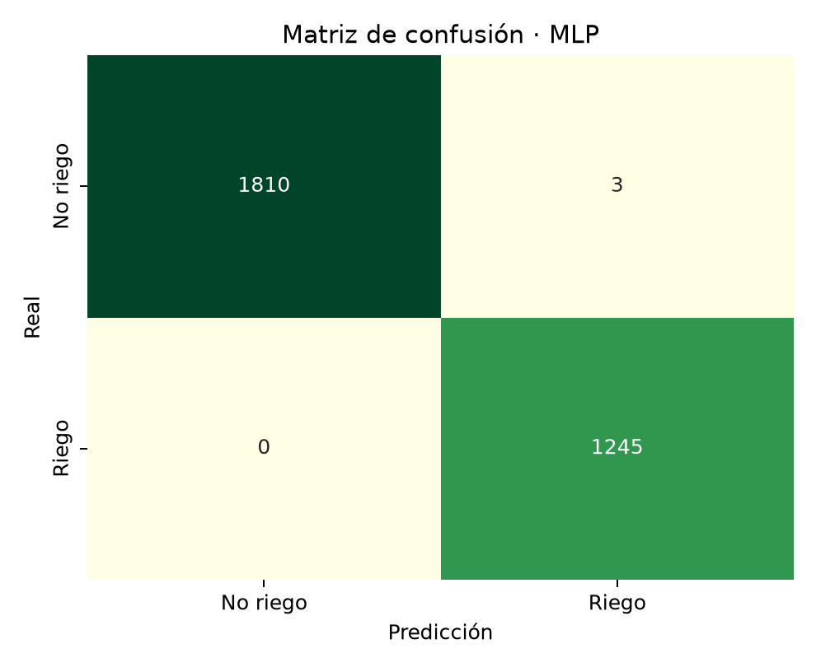
Mapa de calor de correlaciones
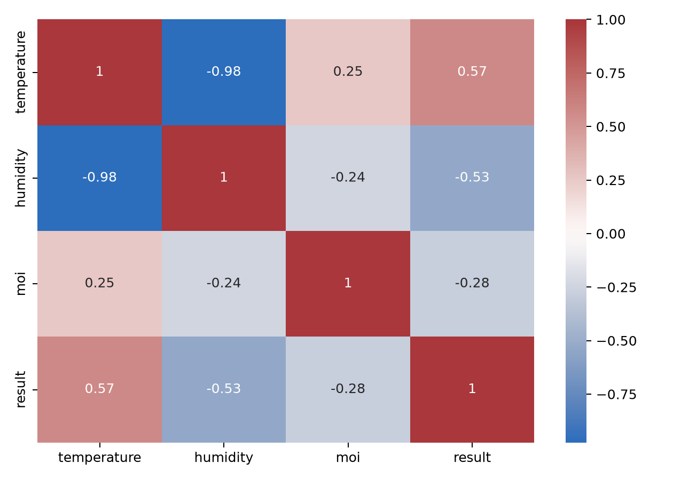
Distribución por etapa del cultivo
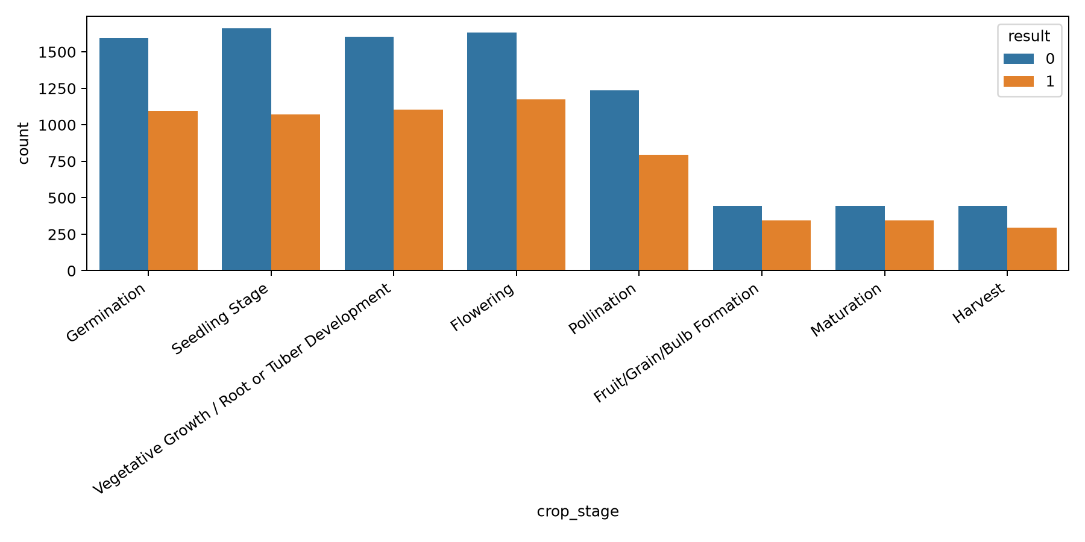
Distribución por tipo de suelo
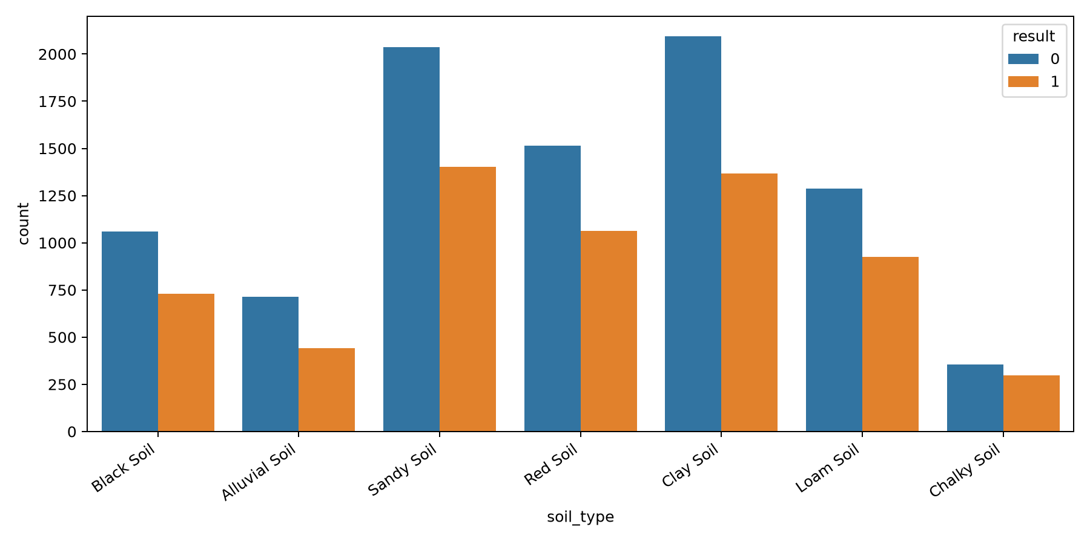
Mapa de calor de métricas por modelo
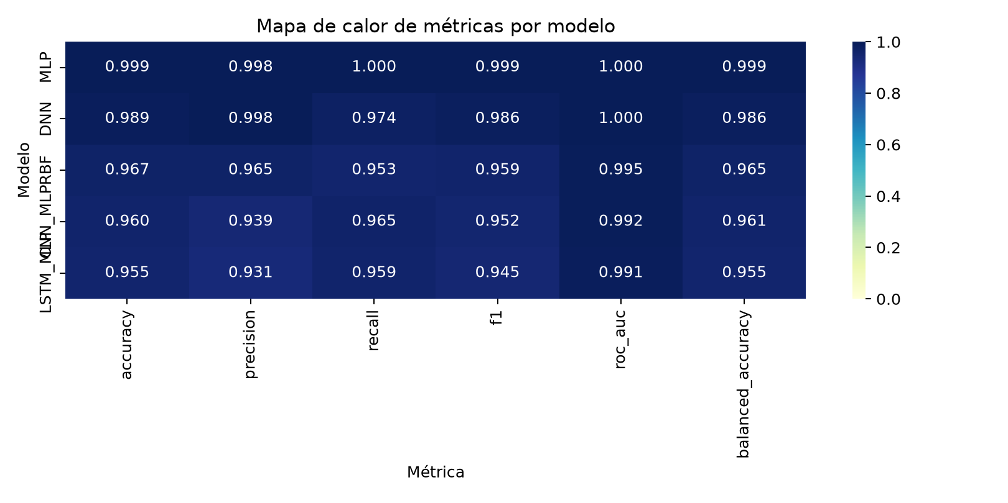
Diagramas de caja de variables numéricas
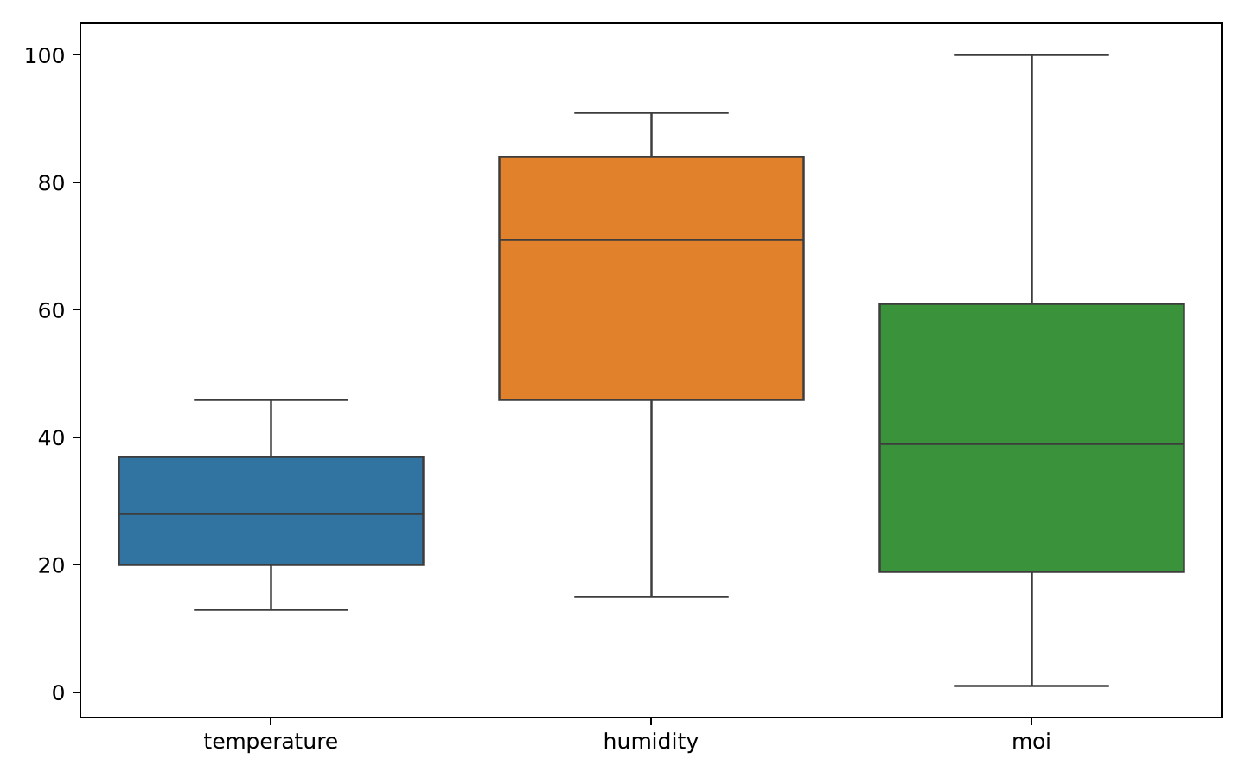
Histogramas de variables numéricas
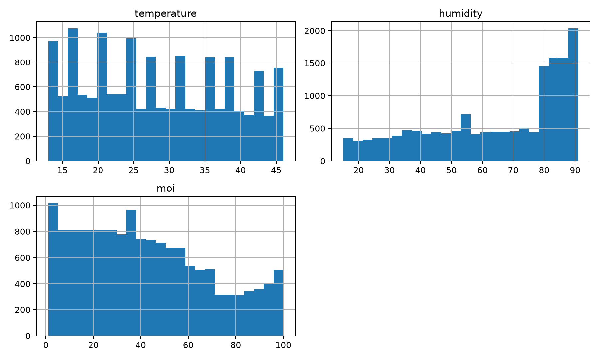
Curvas ROC de los modelos
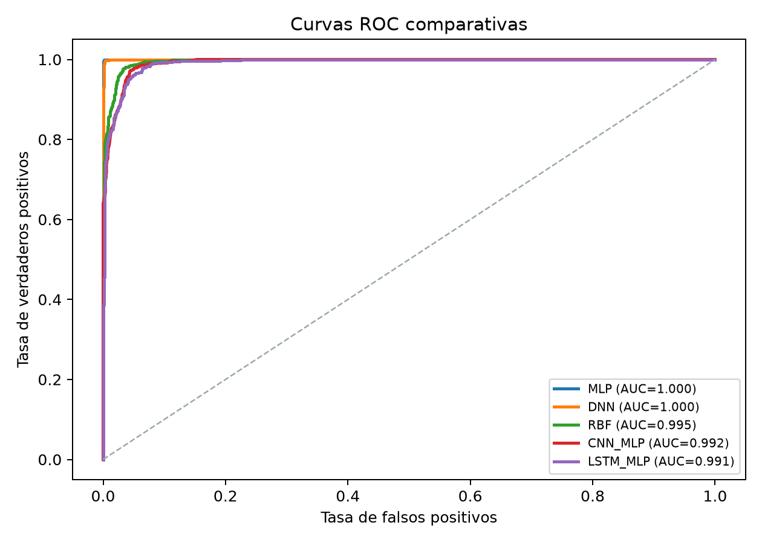

Limitaciones y uso responsable
Las arquitecturas CNN y LSTM reciben el vector tabular como una secuencia compacta; esto no equivale a disponer de una serie temporal real. La predicción es una recomendación de apoyo y debe contrastarse con las condiciones agronómicas del cultivo. No se declara superioridad si el p-valor ajustado es mayor o igual que 0.05.

